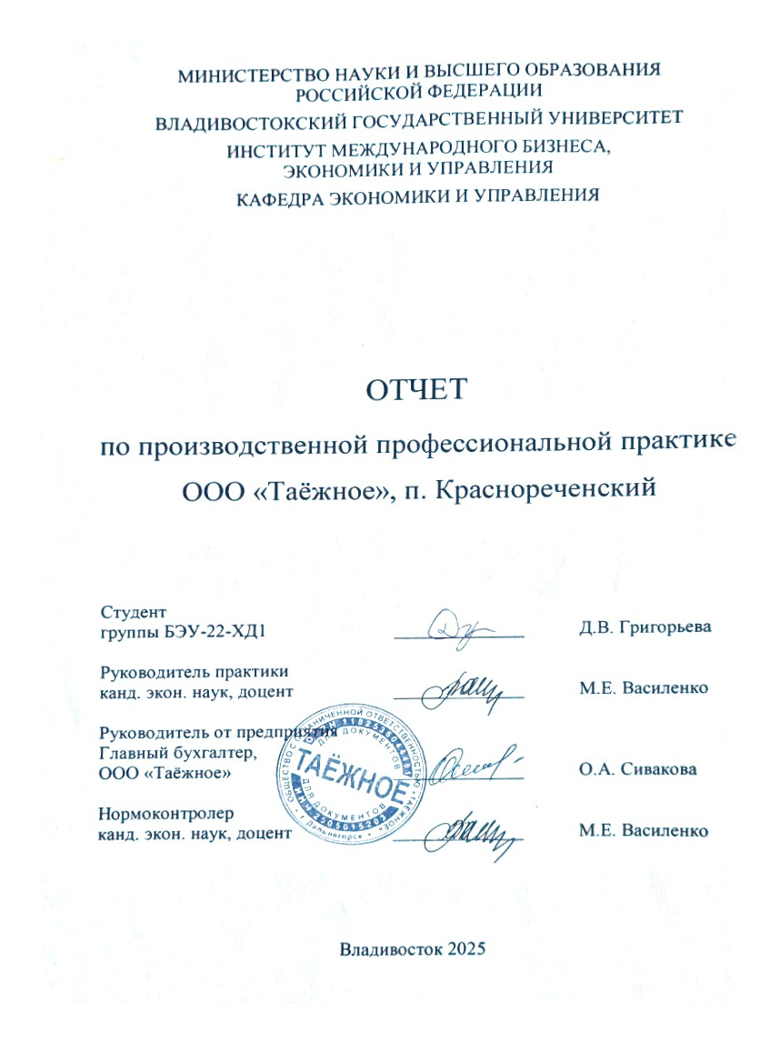
МИНИСТЕРСТВО НАУКИ И ВЫСШЕГО ОБРАЗОВАНИЯ РОССИЙСКОЙ ФЕДЕРАЦИИ
ВЛАДИВОСТОКСКИЙ ГОСУДАРСТВЕННЫЙ УНИВЕРСИТЕТ
Институт международного бизнеса,
экономики и управления
КАФЕДРА ЭКОНОМИКИ И УПРАВЛЕНИЯ

ОТЧЕТ
по производственной профессиональной практике
ООО «Таёжное», п. Краснореченский

Студент
группы БЭУ-22-ХД1 | ______________ | Д.В. Григорьева
Руководитель практики  канд. экон. наук, доцент | ______________ | М.Е. Василенко
Руководитель от предприятия  Главный бухгалтер,  ООО «Таёжное» | ______________ | О.А. Сивакова
Нормоконтролер  канд. экон. наук, доцент | ______________ | М.Е. Василенко

Владивосток 2025
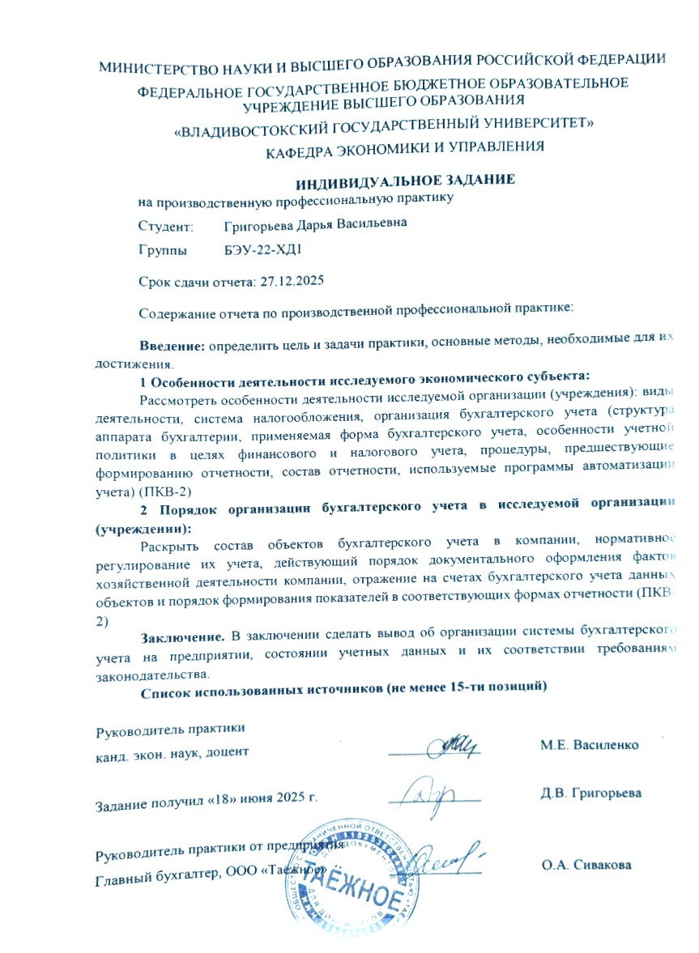
МИНИСТЕРСТВО НАУКИ И ВЫСШЕГО ОБРАЗОВАНИЯ российской федерации
ФЕДЕРАЛЬНОЕ ГОСУДАРСТВЕННОЕ БЮДЖЕТНОЕ ОБРАЗОВАТЕЛЬНОЕ УЧРЕЖДЕНИЕ ВЫСШЕГО ОБРАЗОВАНИЯ
«ВЛАДИВОСТОКСКИЙ ГОСУДАРСТВЕННЫЙ УНИВЕРСИТЕТ»
КАФЕДРА ЭКОНОМИКИ И УПРАВЛЕНИЯ

ИНДИВИДУАЛЬНОЕ ЗАДАНИЕ
на производственную профессиональную практику
Студент: Григорьева Дарья Васильевна
Группы БЭУ-22-ХД1
Срок сдачи отчета: 27.12.2025
Содержание отчета по производственной профессиональной практике:
Введение: определить цель и задачи практики, основные методы, необходимые для их достижения.
1 Особенности деятельности исследуемого экономического субъекта:
Рассмотреть особенности деятельности исследуемой организации (учреждения): виды деятельности, система налогообложения, организация бухгалтерского учета (структура аппарата бухгалтерии, применяемая форма бухгалтерского учета, особенности учетной политики в целях финансового и налогового учета, процедуры, предшествующие формированию отчетности, состав отчетности, используемые программы автоматизации учета) (ПКВ-2)
2 Порядок организации бухгалтерского учета в исследуемой организации (учреждении):
Раскрыть состав объектов бухгалтерского учета в компании, нормативное регулирование их учета, действующий порядок документального оформления фактов хозяйственной деятельности компании, отражение на счетах бухгалтерского учета данных объектов и порядок формирования показателей в соответствующих формах отчетности (ПКВ-2)
Заключение. В заключении сделать вывод об организации системы бухгалтерского учета на предприятии, состоянии учетных данных и их соответствии требованиям законодательства.
Список использованных источников (не менее 15-ти позиций)

Руководитель практики
канд. экон. наук, доцент _____________ М.Е. Василенко

Задание получил «18» июня 2025 г. _____________ Д.В. Григорьева

Руководитель практики от предприятия
Главный бухгалтер, ООО «Таёжное» _____________ О.А. Сивакова

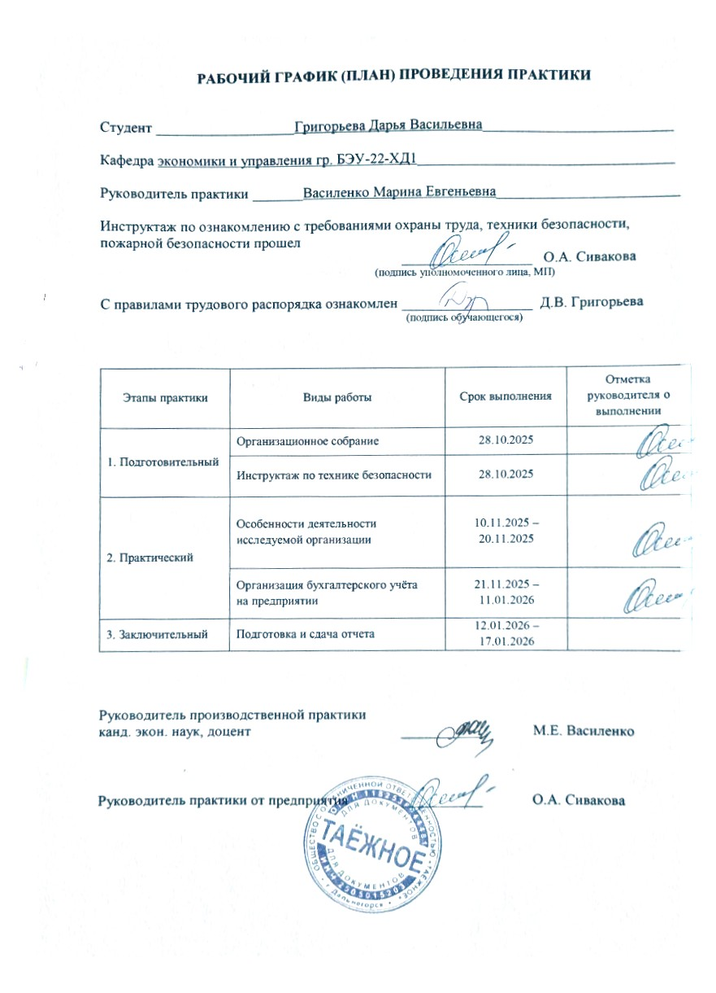
РАБОЧИЙ ГРАФИК (ПЛАН) ПРОВЕДЕНИЯ ПРАКТИКИ

Студент ___________________Григорьева Дарья Васильевна__________________________

Кафедра экономики и управления гр. БЭУ-22-ХД1___________________________________

Руководитель практики _______Василенко Марина Евгеньевна_________________________

Инструктаж по ознакомлению с требованиями охраны труда, техники безопасности, пожарной безопасности прошел
__________________ О.А. Сивакова
(подпись уполномоченного лица, МП)

С правилами трудового распорядка ознакомлен __________________ Д.В. Григорьева
(подпись обучающегося)

Этапы практики | Виды работы | Срок выполнения | Отметка руководителя о выполнении
1. Подготовительный | Организационное собрание | 28.10.2025
1. Подготовительный | Инструктаж по технике безопасности | 28.10.2025
2. Практический | Особенности деятельности  исследуемой организации | 10.11.2025 – 20.11.2025
2. Практический | Организация бухгалтерского учёта  на предприятии | 21.11.2025 – 11.01.2026
3. Заключительный | Подготовка и сдача отчета | 12.01.2026 – 17.01.2026

Руководитель производственной практики
канд. экон. наук, доцент ___________ М.Е. Василенко

Руководитель практики от предприятия ___________ О.А. Сивакова
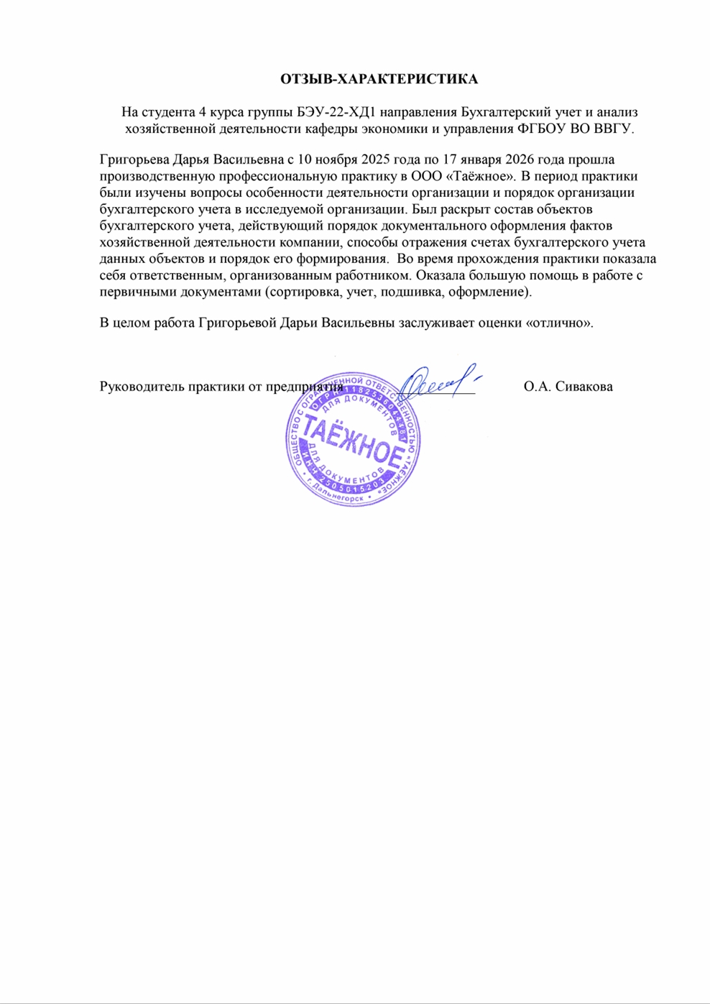
ОТЗЫВ-ХАРАКТЕРИСТИКА

На студента 4 курса группы БЭУ-22-ХД1 направления Бухгалтерский учет и анализ хозяйственной деятельности кафедры экономики и управления ФГБОУ ВО ВВГУ.
Григорьева Дарья Васильевна с 10 ноября 2025 года по 17 января 2026 года прошла производственную профессиональную практику в ООО «Таёжное». В период практики были изучены вопросы особенности деятельности организации и порядок организации бухгалтерского учета в исследуемой организации. Был раскрыт состав объектов бухгалтерского учета, действующий порядок документального оформления фактов хозяйственной деятельности компании, способы отражения счетах бухгалтерского учета данных объектов и порядок его формирования. Во время прохождения практики показала себя ответственным, организованным работником. Оказала большую помощь в работе с первичными документами (сортировка, учет, подшивка, оформление).
В целом работа Григорьевой Дарьи Васильевны заслуживает оценки «отлично».

Руководитель практики от предприятия ___________ О.А. Сивакова

Содержание
Введение 3
- Особенности деятельности ООО «Таёжное» 4
2 Организация бухгалтерского учета в ООО «Таёжное» 9
2.1 Организация учета основных средств 9
2.2 Учет материально-производственных запасов 10
2.3 Учет затрат на производство и калькулирование себестоимости продукции 12
2.4 Учет расчетов с покупателями и поставщиками 16
2.5 Учет расчетов с подотчетными лицами 18
Заключение 21
Список использованных источников 22
Приложение А. Бухгалтерский баланс ООО «Таёжное» 24
Приложение А. Отчет о финансовых результатах ООО «Таёжное» 26

Введение
Основная цель производственной профессиональной практики – получение знаний о специфике ведения бухгалтерского учёта на предприятии, освоение профессиональных навыков и формирование необходимых компетенций для будущей профессиональной деятельности.
Задачами производственной профессиональной практики являются:
– исследование порядка организации и ведения бухгалтерского учета на предприятии;
– раскрытие состава объектов бухгалтерского учета и изучение действующего порядка их документального оформления;
– формирование практических навыков работы с первичной документацией, учетными регистрами и формами финансовой отчетности;
– анализ методики отражения хозяйственных операций на счетах бухгалтерского учета и формирования показателей отчетности.
При написании отчета использовались методы сравнительного анализа, анализа научной литературы и статистический анализ данных.
Информационной базой написания отчёта по практике послужили уставные документы, первичная документация, учетные регистры, отчётность и другие нормативные акты предприятия, а также научная литература.
Производственная профессиональная практика проходит в период с 10 ноября 2025 года по 17 января 2026 года в организации ООО «Таёжное» п. Краснореченский, ул. Первомайская, д. 50.

1 Особенности деятельности ООО «Таёжное»
ООО «Таёжное» осуществляет свою деятельность в сфере лесозаготовок. Основной целью деятельности предприятия является получение прибыли путем заготовки, первичной обработки и реализации древесины.
В соответствии с Общероссийским классификатором видов экономической деятельности (ОКВЭД) основным видом деятельности ООО «Таёжное» является: 02.20 Лесозаготовки.
Данный вид деятельности подразумевает производство круглых лесоматериалов, а также добычу и сбор дикорастущих недревесных лесных ресурсов. Деятельность предприятия включает в себя весь комплекс работ: от получения лесосечного фонда и проведения лесосечных работ (валка, обрезка сучьев, трелевка) до первичной переработки (раскряжевка, сортировка) и отгрузки готовой продукции потребителям или на дальнейшую переработку.
Также, предприятие имеет 16 дополнительных видов деятельности, к которым относятся: 02.10 Лесоводство и прочая лесохозяйственная деятельность, 02.30 Сбор и заготовка пищевых лесных ресурсов, недревесных лесных ресурсов и лекарственных растений, 02.40 Предоставление услуг в области лесоводства и лесозаготовок, 16.10 Распиловка и строгание древесины, и другие.
Организационно-правовая форма предприятия – общество с ограниченной ответственностью. У данной организационно-правовой формы существуют следующие преимущества:
1) Учредители отвечают по обязательствам компании только в пределах внесённых ими вкладов в уставный капитал, личное имущество остаётся неприкосновенным.
2) Организация вправе выбрать удобный режим налогообложения, снижающий финансовую нагрузку.
3) Организацию или долю в ней можно продать, подарить, заложить, передать в наследство [1].
Выбор ООО в качестве правовой формы оправдан высоким уровнем доверия контрагентов, возможностью ограничить личную ответственность учредителей, простотой внесения изменений в состав участников и привлекательными условиями для потенциальных инвесторов.
ООО «Таёжное» осуществляет свою деятельность на общей системе налогообложения (ОСНО). Применение ОСНО обусловлено масштабами деятельности, необходимостью работы с крупными контрагентами, предъявляющими НДС к вычету, а также отсутствием ограничений по выручке и численности персонала, характерных для специальных режимов.
В рамках ОСНО организация уплачивает следующие налоги:
– налог на прибыль организаций;
– налог на добавленную стоимость;
– налог на имущество организаций;
– транспортный налог;
– земельный налог;
– страховые взносы на обязательное пенсионное, медицинское и социальное страхование сотрудников.
Выбор ОСНО позволяет компании в полном объеме предъявлять к вычету «входной» НДС по приобретаемым товарам, работам и услугам, что является значимым фактором при взаимодействии с крупными поставщиками и покупателями.
Бухгалтерский учет в ООО «Таёжное» ведется силами структурного подразделения – бухгалтерии, которая находится в непосредственном подчинении генерального директора. Её структура представлена на схеме (рисунок 1.1)

Рисунок 1.1 – Структура аппарата бухгалтерии ООО «Таёжное»
Ввиду относительно небольших масштабов деятельности, структура бухгалтерской службы является линейной и включает в себя две штатные единицы.
Бухгалтерский учет на предприятии организован по принципу централизованного учета с децентрализованным сбором первичных документов. Формально штат бухгалтерии включает в себя две должности:
– Главный бухгалтер осуществляет общее методологическое руководство, контроль за соблюдением учетной политики, проверяет и обрабатывает ключевые сводные отчеты от подразделений, формирует бухгалтерскую и налоговую отчетность, отвечает за взаимоотношения с контролирующими органами.
– Бухгалтер выполняет текущую оперативную работу: вводит в программу «1С:Бухгалтерия» данные из первичных документов, ведет расчеты с поставщиками и покупателями, начисляет заработную плату, формирует платежные поручения.
Фактически система учета обеспечивается за счет тесного взаимодействия бухгалтерии с ответственными лицами в производственных подразделениях, которые выступают первичными источниками учетной информации:
– верхний склад (лесозаготовка) предоставляет акты приемки древесины и отчеты по расходу ГСМ от мастеров по учету и инженера-наладчика;
– автотранспортный цех (АТЦ) предоставляет путевые листы, талоны на ГСМ и накладные на материалы через начальника АТЦ и кладовщика;
– цех лесопиления передает наряды на работу и акты переработки от мастера цеха;
– управление направляет в бухгалтерию кадровые приказы, авансовые отчеты и акты с подрядчиками.
Такая система позволяет обеспечить полноту, своевременность и достоверность учетных данных при оптимальных затратах на содержание аппарата бухгалтерского учета.
В ООО «Таёжное» применяется автоматизированная форма ведения бухгалтерского и налогового учета. Все учетные операции регистрируются и обрабатываются в специализированном программном обеспечении, что обеспечивает высокую скорость, точность и автоматизацию процессов. Основной используемой программой является «1С:Бухгалтерия 8».
Учетная политика ООО «Таёжное» для целей бухгалтерского и налогового учета оформлена отдельными внутренними документами – приказами руководителя. Она разработана в соответствии с требованиями Федерального закона № 402-ФЗ «О бухгалтерском учете» от 06.12.2011, ПБУ 1/2008 «Учетная политика организации» от 06.10.2008 и Налогового кодекса РФ [2] [3].
Ключевые особенности учетной политики организации:
– Основные средства принимаются к учету при стоимости свыше 100 000 руб. Амортизация ОС и НМА начисляется линейным методом. В налоговом учете применяется амортизационная премия (10-30%).
– Запасы учитываются по номенклатурным номерам. Готовая продукция отражается по фактической себестоимости. Полуфабрикаты собственного производства учитываются обособленно. При списании материалов используется метод ФИФО. Резерв под обесценение запасов не создается.
– Учет доходов и расходов ведется методом начисления. Резерв по сомнительным долгам формируется ежемесячно (0% до 45 дней, 50% от 45 до 90 дней, 100% свыше 90 дней). В налоговом учете прямые расходы включают сырье, зарплату производственного персонала и амортизацию производственных ОС.
Перед формированием месячной, квартальной и годовой отчетности в ООО «Таёжное» проводится ряд обязательных процедур:
1) Инвентаризация активов и обязательств проводится в соответствии с утвержденным графиком (перед составлением годовой бухгалтерской отчетности) и в случаях, предусмотренных законодательством (смена материально-ответственных лиц и др.). Инвентаризации подлежит всё имущество организации и все её финансовые обязательства.
2) Закрытие отчетного периода в программе «1С:Бухгалтерия 8». Процедура включает проведение всех регламентных операций: начисление амортизации, списание расходов будущих периодов, расчет себестоимости готовой продукции, списание общехозяйственных расходов, определение финансового результата.
3) Сверка данных синтетического и аналитического учета. Проверяется соответствие остатков по счетам главной книги данным аналитических регистров.
4) Сверка расчетов с бюджетом и внебюджетными фондами, кредитными организациями, поставщиками и покупателями.
5) Формирование оборотно-сальдовых ведомостей по всем счетам и их анализ главным бухгалтером.
Состав годовой бухгалтерской отчетности ООО «Таёжное», представляемой по итогам года в ИФНС по месту регистрации, включает:
– Бухгалтерский баланс (форма по ОКУД 0710001).
– Отчет о финансовых результатах (форма по ОКУД 0710002).
– Отчет о целевом использовании денежных средств (форма по ОКУД 0710003).
– Отчет об изменениях капитала (форма по ОКУД 0710004).
– Отчет о движении денежных средств (форма по ОКУД 0710005).
– Пояснения к бухгалтерскому балансу и отчету о финансовых результатах [4].
Отчетность предоставляется в налоговый орган в электронном виде до 31 марта года, следующего за отчетным.

2 Организация бухгалтерского учета в ООО «Таёжное»
2.1 Организация учета основных средств
Основные средства (ОС) представляют собой ключевую статью активов организации, обеспечивающую производственный процесс. Материально-техническая база ООО «Таёжное» включает: транспортные средства (лесовозы, харвестеры, форвардеры, автомобили), здания и сооружения (административный корпус, цеха), производственное оборудование (пилорамы, станки), хозяйственный инвентарь.
Учет ОС ведется в соответствии с ФСБУ 6/2020 «Основные средства», который устанавливает порядок признания, оценки, амортизации и раскрытия информации об основных средствах [5]. Затраты на приобретение или создание объектов до их ввода в эксплуатацию учитываются в соответствии с ФСБУ 26/2020 «Капитальные вложения» (на счете 08) [6]. В случае поступления оборудования по договору используется ФСБУ 25/2018 «Бухгалтерский учет аренды», согласно которому лизингополучатель отражает в учете право пользования активом и обязательство по аренде [7].
В соответствии с учетной политикой организации, в состав ОС включаются активы стоимостью свыше 100 000 рублей за единицу, сроком полезного использования более 12 месяцев и используемые для получения экономической выгоды.
Движение основных средств оформляется унифицированными формами первичных документов:
– Поступление оформляется актом (ОС-1) о приеме-передаче объекта основных средств (кроме зданий и сооружений). Акты составляются комиссией, утвержденной приказом руководителя. Основанием для составления акта служат договор купли-продажи и товарная накладная (ТОРГ-12) со счетом-фактурой, либо же универсальный передаточный документ (УПД). На основании акта объекту присваивается инвентарный номер и открывается инвентарная карточка (ОС-6).
– Перемещение внутри организации оформляется накладной на внутреннее перемещение объектов основных средств (ОС-2).
– Выбытие (списание) при ликвидации, моральном или физическом износе, продаже оформляется акт о списании объекта основных средств (ОС-4 или ОС-4а для автотранспорта). Акт составляет комиссия, которая определяет непригодность объекта к дальнейшему использованию, причины списания, а также оценивает стоимость пригодных к использованию материалов от разборки.
– Инвентаризация проводится перед составлением годовой отчетности для подтверждения наличия и состояния объектов. Результаты оформляются инвентаризационной описью основных средств (ИНВ-1) и сличительной ведомостью (ИНВ-18).
Для учета операций с основными средствами используются счета 01 «Основные средства», 02 «Амортизация основных средств», 08 «Вложения во внеоборотные активы», 91 «Прочие доходы и расходы». В соответствии с учетной политикой амортизация начисляется линейным способом.
Журнал хозяйственных операций по учету ОС представлен в Таблице 2.1.
Таблица 2.1 – Хозяйственные операции по учету ОС в ООО «Таёжное»
В рублях
Содержание хозяйственной операции | Дебет | Кредит | Сумма
Отражена задолженность поставщику за автомобиль | 08 | 60 | 5 600 000
Автомобиль принят к учету в состав ОС и введен в эксплуатацию | 01 | 08 | 5 600 000
Начислена амортизация | 20.1 | 02 | 44 452
Отражена первоначальная стоимость ликвидируемого автомобиля | 01 | 01 | 232 367
Списана накопленная амортизация по выбывающему автомобилю | 02 | 01 | 232 367
Списана остаточная стоимость автомобиля | 91.2 | 01 | 0
Приобретение автомобиля | 08 | 76.07.1 | 40 582 190
Принятие к учету | 01 | 08 | 40 582 190
Данные по основным средствам обобщаются и отражаются в бухгалтерской отчетности. В бухгалтерском балансе остаточная стоимость основных средств отражается по строке 1150 «Основные средства». В отчете о финансовых результатах сумма начисленной амортизации включается в состав себестоимости продаж (строка 2120), коммерческих или управленческих расходов (строки 2210 и 2220 соответственно). Убыток от выбытия объектов основных средств отражается по строке 2350 «Прочие расходы». Информация о движении основных средств раскрывается в пояснениях к бухгалтерскому балансу и отчету о финансовых результатах.
2.2 Учет материально-производственных запасов
Материально-производственные запасы ООО «Таёжное» включают:
– Сырье и материалы: горюче-смазочные материалы (ГСМ), запасные части для техники и автотранспорта, пильные полотна, прочие расходные материалы для производства.
– Готовая продукция: круглый лес различных сортиментов и пиломатериалы.
– Товары, приобретенные для перепродажи.
Учет МПЗ ведется в соответствии с ФСБУ 5/2019 «Запасы» [8]. В соответствии с учетной политикой, единицей бухгалтерского учета запасов является номенклатурный номер. Малоценные активы (стоимостью до 100 000 руб.), не относящиеся к ОС, также учитываются в составе МПЗ.
Документальное оформление операций с материально-производственными запасами:
– Поступление оформляется товарной накладной (ТОРГ-12) и счетом фактурой или УПД. Приемка по количеству и качеству осуществляется материально ответственным лицом (кладовщиком АТЦ или склада), при этом составляется приходный ордер (М-4).
– Отпуск материалов в производство оформляется либо лимитно-заборной картой (М-8), либо же требованием-накладной (М-11). Документ выписывает начальник участка или мастер и утверждает руководитель подразделения.
– Инвентаризация проводится периодически, результаты оформляются инвентаризационной описью товарно-материальных ценностей (ИНВ-3).
Для учета МПЗ используются счета: 10 «Материалы», 20 «Основное производство», 43 «Готовая продукция», 41 «Товары», 60 «Расчеты с поставщиками», 62 «Расчеты с покупателями», 90 «Продажи», 91 «Прочие доходы и расходы». В соответствии с учетной политикой оценка материалов при отпуске в производство и выбытии готовой продукции осуществляется по средней себестоимости.
Журнал хозяйственных операций по учету материально-производственных запасов представлен в Таблице 2.2.
Таблица 2.2 – Хозяйственные операции по учету МПЗ в ООО «Таёжное»
В рублях
Содержание хозяйственной операции | Дебет | Кредит | Сумма
Оприходовано топливо на склад (без НДС) | 10.03 | 60 | 1 000 000
Учтен «входной» НДС по топливу | 19.03 | 60 | 200 000
Списаны запасные части на ремонт техники | 20.1 | 10.05 | 850 000
Списано топливо по нормам | 20.1 | 10.03 | 150 000
Поступление малоценного оборудования | 10.21.1 | 60 | 40 000
Списание малоценного оборудования | 26 | 10.21.2 | 40 000
В Бухгалтерском балансе остатки материалов отражаются по строке 1210 «Запасы» в составе оборотных активов. Готовая продукция также включается в эту строку. В Отчете о финансовых результатах себестоимость проданной продукции отражается по строке 2120 «Себестоимость продаж». Стоимость израсходованных в производстве материалов является частью этой себестоимости.
2.3 Учет затрат на производство и калькулирование себестоимости продукции
Для ООО «Таёжное» как для производственного предприятия центральным объектом учета являются затраты на производство, которые в конечном итоге формируют себестоимость готовой продукции – круглого леса и пиломатериалов. Себестоимость является ключевым показателем для определения финансового результата и управления эффективностью.
Состав затрат в лесозаготовительном производстве классифицируется следующим образом:
1) Прямые затраты, непосредственно связанные с производством конкретных сортиментов леса:
а) Стоимость отпускаемой древесины на корню.
б) Расходы на оплату труда производственного персонала.
в) Отчисления на социальное страхование с заработной платы производственного персонала.
г) Стоимость горюче-смазочных материалов (ГСМ), непосредственно израсходованных на лесозаготовительной технике.
д) Амортизация лесозаготовительной техники и оборудования.
2) Косвенные затраты, связанные с обслуживанием производства и управлением:
а) Общепроизводственные расходы: зарплата мастеров, начальников участков, ремонтного персонала; амортизация и содержание производственных зданий и сооружений; расходы на ремонт и техническое обслуживание техники; затраты на освещение, отопление производственных помещений.
б) Общехозяйственные расходы: зарплата административно-управленческого персонала; аренда офиса; коммунальные услуги; услуги связи; канцелярские расходы; амортизация офисного оборудования.
Нормативное регулирование учета затрат осуществляется на основе:
1) ПБУ 10/99 «Расходы организации» – определяет признание расходов по обычным видам деятельности [9].
2) "Методические рекомендации (инструкция) по планированию, учету и калькулированию себестоимости продукции лесопромышленного комплекса" (утв. Минпромнаукой РФ 26.12.2002) – определяют принципы классификации затрат, методы их учета и распределения, а также порядок калькулирования себестоимости заготовленной древесины по стадиям производства [10].
3) "Отраслевые особенности состава затрат, включаемых в себестоимость продукции на предприятиях лесопромышленного комплекса" (утв. Минэкономики РФ 19.10.1994) (с изм. от 26.12.2002) – определяют конкретный перечень статей затрат для лесозаготовительных предприятий, которые подлежат включению в себестоимость [11].
Первичный учет затрат осуществляется по местам их возникновения ответственными лицами подразделений и служит основанием для отражения расходов в бухгалтерском учете.
Для учета выработки и начисления сдельной заработной платы основных рабочих ежедневно составляются наряды на сдельную работу или акты выполненных работ. В них фиксируется объем заготовленной древесины по породам и сортиментам, что является базой для расчета заработка бригады. Учет работы лесозаготовительной техники и расхода ГСМ ведется на основе путевых листов, в которых регистрируются моточасы работы и пробег. Данные путевых листов служат не только для списания ГСМ, но и для расчета амортизации по машино-сменам.
На основании этих первичных данных бухгалтерия формирует сводные документы для отражения затрат:
– Для материальных затрат: отпуск материалов и запчастей в производство оформляется требованием-накладной (М-11) или лимитно-заборной картой (М-8), а списание ГСМ по нормам – ведомостью расхода ГСМ.
– Для трудовых затрат: обобщающим документом является табель учета рабочего времени и расчетно-платежная ведомость.
– Для амортизации: основанием служит ведомость (бухгалтерская справка) начисления амортизации, расчет которой базируется на данных путевых листов и учетной политики.
– Для услуг вспомогательных производств и прочих косвенных расходов: используются акты выполненных работ (от сторонних организаций или внутренних подразделений), счета-фактуры, ведомости начисления зарплаты вспомогательного персонала и бухгалтерские справки-расчеты на распределение затрат.
Учет затрат ведется на следующих счетах согласно рабочему плану счетов:
– 20 «Основное производство» – аккумулируются все прямые затраты на лесозаготовку.
– 23 «Вспомогательные производства» – учитываются затраты ремонтной службы, автотранспортного цеха по обслуживанию основной деятельности.
– 25 «Общепроизводственные расходы» – собираются затраты на обслуживание лесосечных работ и верхнего склада.
– 26 «Общехозяйственные расходы» – собираются административно-управленческие расходы.
Журнал типовых хозяйственных операций по учету затрат представлен в Таблице 2.3.
Таблица 2.3 – Хозяйственные операции по учету затрат на производство в ООО «Таёжное»
В рублях
Содержание хозяйственной операции | Дебет | Кредит | Сумма
Списано топливо по нормам на работу форвардера | 20.01 | 10.03 | 500 000
Списаны запасные части на ремонт харвестера | 20.01 | 10.05 | 150 000
Начисление зарплаты основным рабочим | 20.01 | 70 | 3 000 000
Начисление амортизации ленточнопильного станка | 20.01 | 02 | 3 000 000
Распределены затраты АТЦ (ГСМ, зарплата водителей) | 20.01 | 23 | 450 000
Распределены общепроизводственные расходы цеха | 20.01 | 25 | 3 000 000
Списаны управленческие расходы | 90.02 | 26 | 1 000 000
Данные учета затрат являются основой для формирования ключевых показателей финансовой отчетности:
– В бухгалтерском балансе сумма незавершенного производства включается в состав запасов по строке 1210.
– В отчете о финансовых результатах:
– Себестоимость продаж (строка 2120) формируется из стоимости проданной готовой продукции, которая, в свою очередь, состоит из всех аккумулированных на счете 20 производственных затрат.
– Коммерческие расходы (строка 2210) могут включать затраты на доставку продукции до покупателя, если они не включены в производственную себестоимость.
– Управленческие расходы (строка 2220) в случае, если общехозяйственные расходы, согласно учетной политике, не распределяются на себестоимость, а списываются непосредственно на счет 90, формируются из суммы списания счета 26.
Таким образом, правильно организованный учет затрат и калькулирование себестоимости в ООО «Таёжное» обеспечивает достоверное исчисление финансового результата от основной деятельности и формирует информационную базу для принятия управленческих решений.
2.4 Учет расчетов с покупателями и поставщиками
Расчеты с покупателями и поставщиками представляют собой ключевой элемент дебиторской и кредиторской задолженности в ООО «Таёжное». Эти объекты учета непосредственно связаны с операционной деятельностью компании:
– Расчеты с покупателями возникают при отгрузке готовой продукции (круглого леса, пиломатериалов) на условиях отсрочки платежа.
– Расчеты с поставщиками возникают при получении от контрагентов товарно-материальных ценностей, и услуг с отсрочкой оплаты.
Учет данных расчетов регламентируется:
1) Федеральный закон от 06.12.2011 № 402-ФЗ «О бухгалтерском учете» – устанавливает общие требования к ведению бухгалтерского учета, в том числе к признанию, оценке и раскрытию информации об обязательствах и требованиях организации.
2) ПБУ 4/99 «Бухгалтерская отчетность организации» – до 2024 года устанавливал требования к раскрытию информации о дебиторской и кредиторской задолженности [12]. Для отчетности 2025 года и после будет заменен ФСБУ 4/2023.
3) Приказ Минфина России от 29.07.1998 N 34н (ред. от 11.04.2018) "Об утверждении Положения по ведению бухгалтерского учета и бухгалтерской отчетности в Российской Федерации" – регулирует создание резервов по сомнительным долгам [13].
4) Учетная политика ООО «Таёжное» – закрепляет метод начисления для признания доходов и расходов, а также порядок формирования резерва по сомнительным долгам.
Документальное оформление расчетов основано на договорных отношениях и первичных документах, подтверждающих хозяйственные операции:
– Реализация продукции: основанием является договор поставки. Факт отгрузки оформляется товарной накладной (ТОРГ-12) или УПД. Документ подписывается представителями поставщика и покупателя. Одновременно с товарной накладной выставляется счет-фактура, служащая основанием для принятия НДС покупателем к вычету. На сумму задолженности выставляется счет на оплату.
– Поступление товарно-материальных ценностей: основанием является договор купли-продажи. Поступление оформляется полученной от поставщика товарной накладной и счетом-фактурой или УПД. Бухгалтерия фиксирует возникновение обязательства на дату перехода права собственности, как правило, указанную в товарной накладной.
– Погашение задолженности: факт оплаты подтверждается платежным поручением (0401060) с отметкой банка об исполнении (при безналичных расчетах) или приходным кассовым ордером (КО-1) при оплате наличными.
– Акт сверки взаиморасчетов: составляется периодически (как правило, ежеквартально) для подтверждения обоюдно признанных сумм задолженности и выявления возможных расхождений.
Для учета расчетов используются счета 60 «Расчеты с поставщиками и подрядчиками», 62 «Расчеты с покупателями и заказчиками», 76 «Расчеты с разными дебиторами и кредиторами». Аналитический учет ведется в разрезе каждого контрагента и договора.
Журнал хозяйственных операций по учету расчетов с поставщиками и покупателями представлен в Таблице 2.4.
Таблица 2.4 – Хозяйственные операции по учету расчетов с поставщиками и покупателями в ООО «Таёжное»
В рублях
Содержание хозяйственной операции | Дебет | Кредит | Сумма
Отражена выручка от продажи | 62 | 90.1 | 1 180 000
Начислен НДС с выручки | 90.3 | 68.02 | 196 667
Оприходованы материалы от поставщика | 10 | 60 | 500 000
Отражен «входной» НДС | 19 | 60 | 100 000
Перечислены денежные средства поставщику | 60 | 51 | 600 000
Принят к вычету НДС | 68.02 | 19 | 100 000
Зачислена оплата от покупателя | 51 | 62 | 1 180 000
Создан резерв по сомнительной дебиторской задолженности | 91.2 | 63 | 150 000
Данные о расчетах отражаются в бухгалтерской отчетности. В бухгалтерском балансе дебиторская задолженность покупателей (за минусом созданного резерва по сомнительным долгам) отражается в составе оборотных активов по строке 1230 «Дебиторская задолженность». Кредиторская задолженность перед поставщиками отражается в составе краткосрочных обязательств по строке 1520 «Кредиторская задолженность».
В отчете о финансовых результатах сумма созданного резерва по сомнительным долгам отражается в составе прочих расходов по строке 2350. Выручка от продаж, связанная с возникновением дебиторской задолженности, отражается по строке 2110.
2.5 Учет расчетов с подотчетными лицами
Подотчетные лица – это работники ООО «Таёжное», получившие из кассы организации наличные денежные средства или использовавшие корпоративную банковскую карту для оплаты хозяйственных нужд компании. Данный вид расчетов связан с осуществлением операционных, административных и представительских расходов.
Основными объектами учета являются:
– Суммы выданных под отчет денежных средств.
– Хозяйственные расходы, произведенные подотчетным лицом (оплата ГСМ на АЗС, приобретение канцелярии, оплата услуг связи, представительские расходы и т.д.).
– Дебиторская задолженность подотчетного лица (в случае невозврата неизрасходованных сумм в установленный срок).
Нормативной основой учета являются:
1) Указание Банка России от 11.03.2014 N 3210-У (ред. от 09.01.2024) "О порядке ведения кассовых операций юридическими лицами и упрощенном порядке ведения кассовых операций индивидуальными предпринимателями и субъектами малого предпринимательства" – устанавливает порядок выдачи денег под отчет, сроки представления авансового отчета и возврата неизрасходованных сумм [14].
2) Трудовой кодекс РФ – регулирует отношения с работниками [15].
3) Учетная политика ООО «Таёжное» – определяет перечень лиц, имеющих право получать деньги под отчет, лимиты и сроки.
Документооборот по расчетам с подотчетными лицами строго регламентирован:
1) Выдача денежных средств под отчет оформляется на основании письменного заявления подотчетного лица с визой руководителя или приказа руководителя о направлении в командировку/выдаче средств. Непосредственная выдача наличных денег из кассы оформляется расходным кассовым ордером (КО-2). При использовании корпоративной карты выдача средств не производится, но работнику доверяется право оплаты.
2) Подотчетное лицо обязано в течение трех рабочих дней после истечения срока, на который были выданы деньги (или со дня возвращения из командировки), представить в бухгалтерию авансовый отчет (АО-1) для подтверждения произведенных расходов. К авансовому отчету прикладываются оправдательные документы, подтверждающие произведенные расходы: товарные и кассовые чеки, бланки строгой отчетности, квитанции, билеты.
3) Далее бухгалтерия проверяет авансовый отчет и приложенные документы на соответствие законодательству и целям выдачи. Проверенный отчет утверждается руководителем. При наличии перерасхода составляется расходный кассовый ордер (КО-2) на выплату разницы. При наличии остатка подотчетное лицо сдает его в кассу по приходному кассовому ордеру (КО-1).
Для учета расчетов с подотчетными лицами предназначен счет 71 «Расчеты с подотчетными лицами». По дебету этого счета отражается погашение задолженности подотчетного лица, по кредиту – выдача ему денежных средств. Аналитический учет ведется по каждому подотчетному лицу.
Журнал хозяйственных операций представлен в Таблице 2.5.
Таблица 2.5 – Хозяйственные операции по учету расчетов с подотчетными
лицами в ООО «Таёжное»
В рублях
Содержание хозяйственной операции | Дебет | Кредит | Сумма
Выданы из кассы денежные средства под отчет инженеру ПТО на хозяйственные нужды | 71.01 | 50.01 | 10 000
Утвержден авансовый отчет. Списаны расходы на приобретение канцелярских товаров для офиса | 26 | 71.01 | 3 500
Утвержден авансовый отчет. Списаны расходы на приобретение ГСМ для служебного автомобиля | 26 | 71.01 | 6 000
Подотчетное лицо вернуло в кассу неиспользованный остаток подотчетных сумм | 50.01 | 71.01 | 500
Выдана из кассы сумма перерасхода подотчетному лицу (расходы превысили выданную сумму) | 71.01 | 50.01 | 1 000
Утвержден авансовый отчет, сумма выданного аванса полностью израсходована (без остатка и перерасхода) | 26 | 71.01 | 10 000
Информация о расчетах с подотчетными лицами входит в состав общей дебиторской задолженности. В бухгалтерском балансе сальдо по счету 71 участвует в формировании показателя по строке 1230 «Дебиторская задолженность». Сами расходы, произведенные подотчетными лицами, в зависимости от их характера, формируют соответствующие статьи расходов в отчете о финансовых результатах (строки 2120, 2210, 2220).

Заключение
В результате прохождения производственной практики в ООО «Таёжное» были изучены особенности деятельности предприятия и организация его системы бухгалтерского учета. На основании проведенного анализа можно сделать следующие выводы.
Организация системы бухгалтерского учета на предприятии соответствует масштабу и специфике его деятельности. Учет построен по принципу централизованного ведения с децентрализованным сбором первичных данных, что при линейной структуре бухгалтерии обеспечивает эффективное взаимодействие с производственными подразделениями.
Учетная политика ООО «Таёжное» для целей бухгалтерского и налогового учета сформирована в полном соответствии с требованиями Федерального закона № 402-ФЗ, ПБУ (ФСБУ) и Налогового кодекса РФ. Документооборот организован с использованием унифицированных и собственных форм первичных документов, что обеспечивает юридическое обоснование всех хозяйственных операций.
Состояние учетных данных можно охарактеризовать как достоверное и актуальное. Процедуры, предшествующие формированию отчетности выполняются регулярно. Это подтверждается корректно сформированными регистрами аналитического и синтетического учета, а также итоговой бухгалтерской отчетностью, состав которой соответствует законодательно установленным требованиям.
Таким образом, система бухгалтерского учета ООО «Таёжное» эффективно функционирует и обеспечивает формирование полной, непредвзятой и точной информации о финансово-хозяйственной деятельности предприятия для внешних и внутренних пользователей. Учет организован в соответствии с требованиями российского законодательства, а учетные данные отражают реальное имущественное и финансовое положение компании.

Список использованных источников
1 Александров, А. И. Выбор организационно-правовой формы юридического лица для осуществления предпринимательской деятельности: ООО или АО / А. И. Александров // Вестник науки. – 2024. – Т. 2, № 11(80). – С. 444-450.
2 Федеральный закон «О бухгалтерском учете» от 06.12.2011 № 402-ФЗ (ред. от 15.12.2025) // СПС «КонсультантПлюс». – URL: http://www.consultant.ru /document/cons_doc_LAW_122855 (дата обращения 21.11.25).
3 Положение по бухгалтерскому учету 1/2008 «Учетная политика организации» от 06.10.2008 (ред. от 07.02.2020) // СПС «КонсультантПлюс». – URL: https://www.consultant.ru/document/cons_doc_LAW_81164/2d52707f5a4d5314b9e470a9bf59cb826ec848dd/ (дата обращения 21.11.25).
4 ООО «Таёжное» – Текст: электронный // Государственный информационный ресурс бухгалтерской (финансовой) отчетности [сайт] - URL: https://bo.nalog.gov.ru/organizations-card/10874987 (дата обращения 24.11.2025).
5 Федеральный стандарт бухгалтерского учета 6/2020 «Основные средства» от 17.09.2020 (ред. от 30.05.2022) // СПС «КонсультантПлюс». – URL: https://www.consultant.ru/document/cons_doc_LAW_365338/76123180f1200d66eb1102dd61173d0f8d64d569/ (дата обращения 28.11.25).
6 Федеральный стандарт бухгалтерского учета 26/2020 «Капитальные вложения» от 17.09.2020 (ред. от 30.05.2022) // СПС «КонсультантПлюс». – URL: https://www.consultant.ru/document/cons_doc_LAW_365338/4202162b3f1be45ec732fa00352d93a28db03f6a/ (дата обращения 28.11.25).
7 Федеральный стандарт бухгалтерского учета 25/2018 «Бухгалтерский учет аренды» от 16.10.2018 (ред. от 29.06.2022) // СПС «КонсультантПлюс». – URL: https://www.consultant.ru/document/cons_doc_LAW_365338/76123180f1200 d66eb1102dd61173d0f8d64d569/ (дата обращения 28.11.25).
8 Федеральный стандарт бухгалтерского учета 5/2019 «Запасы» от 15.11.2019 // СПС «КонсультантПлюс». – URL: https://www.consultant.ru/ document/cons_doc_LAW_348523/18ae7e0209c0fcd71bb531b56fe671a1c9e61af4/ (дата обращения 03.12.25).
9 Положение по бухгалтерскому учету 10/99 «Расходы организации» от 06.05.1999 (ред. от 06.04.2015) // СПС «КонсультантПлюс». – URL: https://www.consultant.ru/document/cons_doc_LAW_12508/0463b359311dddb34a4b799a3a5c57ed0e8098ec/ (дата обращения 05.12.25).
10 Методические рекомендации (инструкция) по планированию, учету и калькулированию себестоимости продукции лесопромышленного комплекса // СПС «КонсультантПлюс». – URL: https://www.consultant.ru/document/ cons_doc_LAW_105793/ (дата обращения 06.12.25).
11 Отраслевые особенности состава затрат, включаемых в себестоимость продукции на предприятиях лесопромышленного комплекса (с изм. от 26.12.2002) // СПС «КонсультантПлюс». – URL:https://www.consultant.ru/document/cons_doc_LAW_28866/ (дата обращения 08.12.25).
12 Положение по бухгалтерскому учету 4/99 «Бухгалтерская отчетность организации» от 06.07.1999 (ред. от 08.11.2010, с изм. от 29.01.2018) // СПС «КонсультантПлюс». – URL: https://www.consultant.ru/document/cons_doc_LAW_
12508/0463b359311dddb34a4b799a3a5c57ed0e8098ec/ (дата обращения 11.12.25).
13 Положение по ведению бухгалтерского учета и бухгалтерской отчетности в Российской Федерации от 29.07.1998 г. № 34н (ред. от 11.04.2018) // СПС «КонсультантПлюс». – URL: https://www.consultant.ru/document/cons_doc_LAW_ 20081/ (дата обращения 14.12.25).
14 О порядке ведения кассовых операций юридическими лицами и упрощенном порядке ведения кассовых операций индивидуальными предпринимателями и субъектами малого предпринимательства от 11.03.2014 № 3210-У (ред. от 09.01.2024) // СПС «КонсультантПлюс». – URL: https://www.consultant.ru/ document/cons_doc_LAW_163618/ (дата обращения 18.12.25).
15 Трудовой кодекс Российской Федерации от 30.12.2001 № 197-ФЗ (ред. от 29.09.2025)

Приложение А
Бухгалтерский баланс ООО «Таёжное»
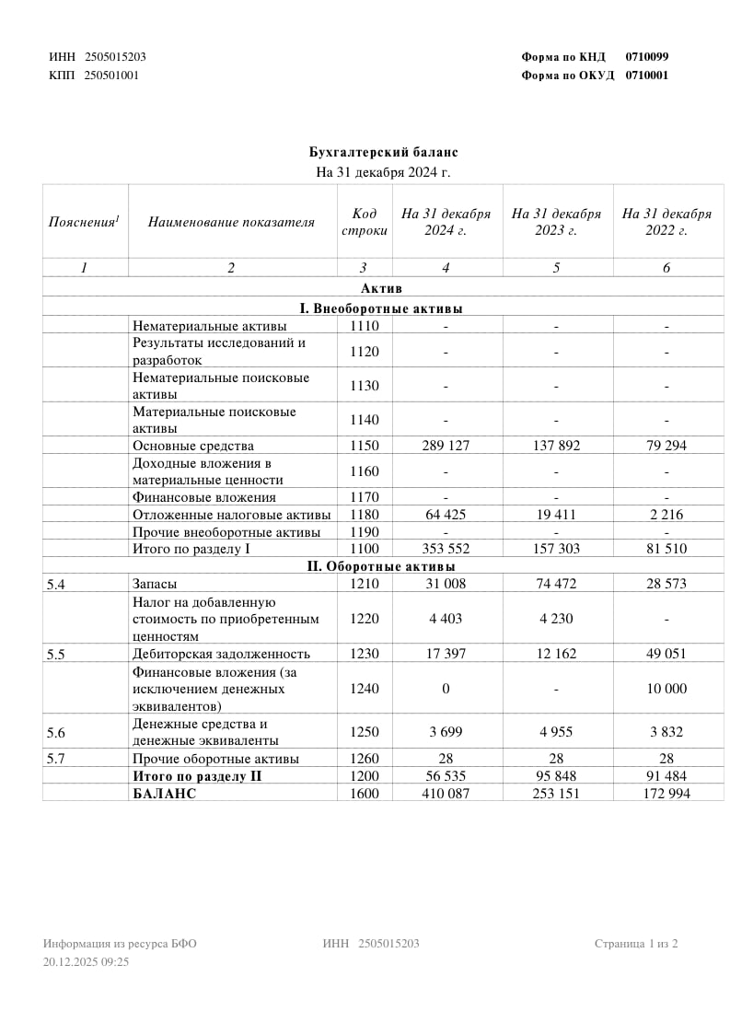
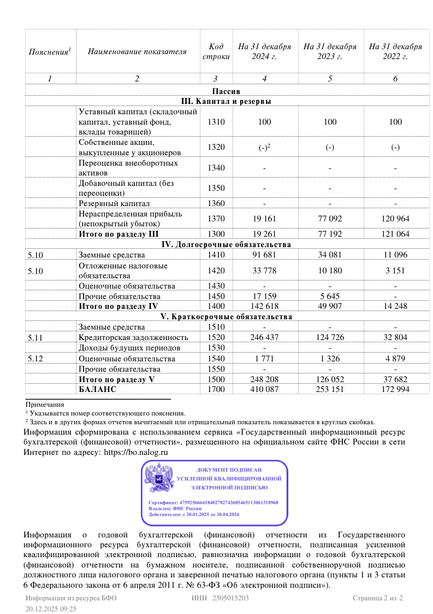

Приложение Б
Отчет о финансовых результатах ООО «Таёжное»
